**BÁO CÁO ĐỒ ÁN HỆ THỐNG NHÚNG**

1. **SƠ ĐỒ ĐẶC TẢ HỆ THỐNG:**

Sai

Đúng

Sau 2p

1. **CÁC MODULE TRONG HỆ THỐNG:**
2. Module đầu vào:

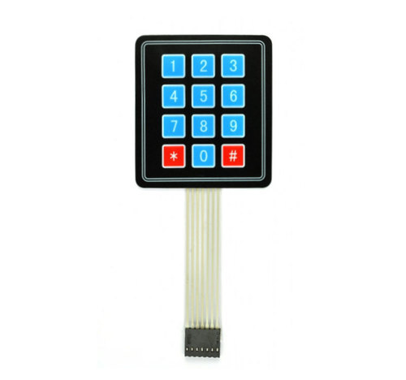

Bàn phím 4x3

1. Module xử lí:

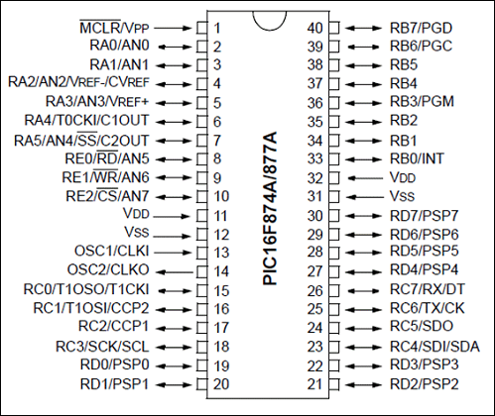

Pic 16F877A

1. Module đầu ra:
   1. LCD LM016L:

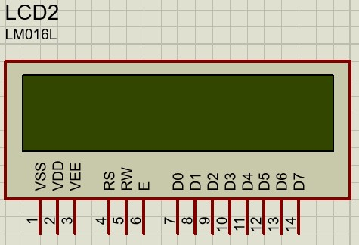

Màn hình LCD

* 1. Động cơ:

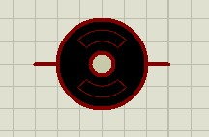

Động cơ DC

1. **TỈM HIỂU VỀ CÁC LINH KIỆN SỬ DỤNG:**
2. Bàn phím 4x3:

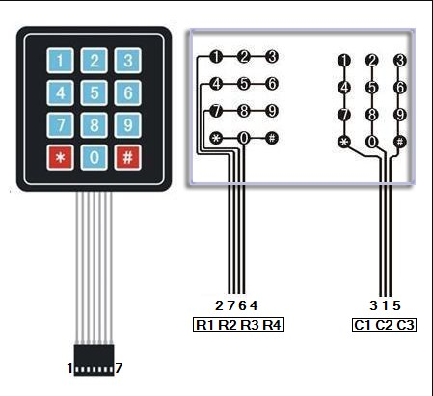

Để sử dụng bàn phím ma trận thì việc chúng ta cần làm đó là lập trình để quét phím. Nguyên tắc quét phím đó là lần lượt xuất 3 bit ở các C1, C2, C3 (trong đó lần lượt sẽ có 1 bit ở múc logic thấp và 2 bit còn lại sẽ ở mức cao) sau đó ta xét tín hiệu nhận được tại các chân R1, R2, R3, R4 để xét phím nào đang được nhấn, Nếu có phím đang được nhấn thì sẽ lập trình để chương trình định dạng được phím nào đang được nhấn. Nếu không có nút được nhấn thì chương trình sẽ tiếp tục chạy để quét phím.

1. Pic 16F877A:
2. Cấu trúc ngoại vi:

* Có 35 chân I/O cho phép lựa chọn hướng độc lập:

+ Mỗi ngõ ra có thể nhận/cấp dòng lớn khoảng 25mA nên có thể trực tiếp điều khiển led

+ Có các port báo ngắt khi có thay đổi mức logic.

+ Có các port có điện trở kéo lên bên trong có thể lập trình.

+ Có ngõ vào báo thức khỏi chế độ công suất cực thấp.

* Có module so sánh tương tự:

+ Có 2 bộ so sánh điện áp tương tự

+ Có module nguồn điện áp tham chiếu có thể lập trình.

+ Có nguồn điện áp tham chiếu cố định có giá trị bằng 0,6V.

+ Có các ngõ vào và các ngõ ra của bộ so sánh điện áp.

+ Có chế độ chốt SR.

- Có bộ chuyển đổi tương tự sang số: Có 14 bộ chuyển đổi tương tự với độ phân giải 10 bit.

- Có timer0: 8 bit hoạt động định thời/đếm xung ngoại có bộ chia trước có thể lập trình.

- Có timer1:

+ 16 bit hoạt động định thời/đếm xung ngoại có bộ chia trước có thể lập trình.

+ Có ngõ vào cổng của timer1 để có thể điều khiển timer1 đếm từ tín hiệu bên ngoài.

+ Có bộ dao động công suất thấp có tần số 32kHz.

* Có timer2: 8 bit hoạt động định thời với thanh ghi chu kỳ, có bộ chia trước và chia sau.
* Có module capture, compare và điều chế xung PWM+ nâng cao

+ Có bộ capture 16 bit có thể đếm được xung với độ phân giải cao nhất là 12,5ns.

+ Có bộ điều chế xung PWM với số kênh ngõ ra là 1, 2 hoặc 4, có thể lập trình với tần số lớn nhất là 20kHz.

+ Có ngõ ra PWM điều khiển lái.

* Có module capture, compare và điều chế xung PWM

+ Có bộ capture 16 bit có thể đếm được xung với chu kỳ cao nhất là 12,5ns.

+ Có bộ so sánh 16 bit có thể so sánh xung đếm với chu kỳ lớn nhất là 200ns

+ Có bộ điều chế xung PWM có thể lập trình với tần số lớn nhất là 20kHz.

* Có thể lập trình trên bo ISP thông qua 2 chân.
* Có module truyền dữ liệu nối tiếp đồng bộ MSSP hổ trợ chuẩn truyền 3 dây SPI, chuẩn I2C ở 2 chế độ chủ và tớ.